Башортостан РеспубликаҺы  муниципаль район  илеш районы  КАРАБАШ ауыл советы  ауыл билӘмӘҺе советы |  |  | 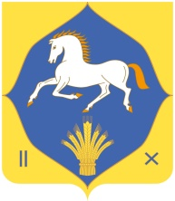 |  | республика башкортостан  муниципальный район  илишевский район  совет сельского поселения  КАРАБАШЕВСКИЙ сельсовет

КАРАР РЕШЕНИЕ

О результатах борьбы с преступностью и правонарушениями на территории СП Карабашевский сельсовет муниципального района Илишевский район за 2016 год

Заслушав отчет «О результатах борьбы с преступностью и правонарушениями на территории СП Карабашевский сельсовет муниципального района Илишевский район за 2016 год» участкового уполномоченного полиции Шавалиева И.Ф. Совет сельского поселения Карабашевский сельсовет муниципального района Илишевский район Республики Башкортостан РЕШИЛ:

1. Отчет уполномоченного участкового уполномоченного полиции Шавалиева И.Ф. принять к сведению.

Глава Сельского поселения: Р.И.Шангареев

с. Карабашево
16 февраля 2017 года
№ 12-3

